Аналитическая справка о результатах деятельности
за 2017/2018 учебный год

- Общая информация

  - Участники проекта (внутри учреждения)

№ п/п | ФИО участника | Должность,  квалификационная категория | Функции при реализации проекта
1. | Первунинская Е.Н. | Заведующий МДОУ «Детский сад № 183» | - Организация деятельности;  - Координация;  - Контроль
2. | Лебедева С.А. | Ст. воспитатель | -Методическое сопровождение;  - Организация мероприятий
3. | Пагина Е.Н. | Инструктор по физической подготовке | - Организация деятельности;  -Проведение мероприятий в рамках МИП

Участники проекта (сетевое взаимодействие): МДОУ «Детский сад № 11», «Детский сад № 109», «Детский сад № 126», «Детский сад № 130», «Детский сад № 235», МОУ «Средняя школа № 5», «Средняя школа № 10», «Средняя школа № 81», Средняя школа № 90».

- Описание этапа инновационной деятельности
(2017/2018 учебный год)

  - Цели/задачи/достижения

Цель проекта–разработка системы физкультурно-оздоровительной работы, направленной на подготовку детей старшего дошкольного возраста к сдаче норм Всероссийского физкультурно-спортивного комплекса «ГТО» через организацию межсетевого взаимодействия.

№ п/п | Цели и задачи этапа в деятельности | Основное содержание деятельности (проведенные мероприятия) | Планируемые  результаты | Достигнутые  результаты
1 | Повышение профессиональной компетентности педагогических и управленческих работников | Семинар-практикум для педагогов с демонстрацией документального фильма по истории ВФСК «ГТО», Отв-ный: МДОУ 109  Мастер-класс школьных учителей по физической культуре для инструкторов по физической культуре ДОО: «ВФСК «ГТО» - из детского сада в школу», Отв-ный: МОУ СШ 90  Мастер-класс для педагогов ДОО«Обеспечение качества физического воспитания в соответствии ФГОС ДОпосредством подготовки дошкольников к сдаче норм ВФСК «ГТО» в рамках городской конференции  «Реализация федерального государственного образовательного стандарта дошкольного образования как условие повышения качества образования», Отв-ный: МДОУ 109, 126, 183;  Открытый урок по физической культуре «Развитие гибкости и прыжковой подготовки (прыгучести) у детей младшего школьного возраста при сдаче норм ВФСК «ГТО», Отв-ный: МОУ СШ 10  Семинар – практикум для педагогов, участников МИП «Физкультура для малышей», Отв-ный: МОУ СШ 90 | Повышение профессионального уровня и спортивной грамотности педагогов ДОО  Овладение приемами подготовки к сдаче нормативов ВФСК ГТО  Повышение профессионального уровня и спортивной грамотности учителей средних школ по физической культуре и инструкторов ДООпо физической культуре города Ярославля  Овладение приемами подготовки к сдаче норматива на гибкость и дальность прыжка  Развитие физических качеств у младших школьников на уроках физкультуры | Подробное знакомство педагогов с историей зарождения и возрождения ВФСК ГТО  Развитие преемственности ДО и НО в области «Физическое развитие»  Повышение уровня заинтересованности педагогов города к внедрению ВФСК ГТО первой ступени в своих образовательных организациях  Развитие преемственности ДО и НО в области «Физическое развитие»  Развитие преемственности ДО и НО в области «Физическое развитие»
2 | Разработка мониторинга, обеспечивающего внедрение ВФСК «ГТО» | Консультации с представителями регионального центра тестирования «НП «СК Буревестник-Верхняя Волга», Отв-ный: МДОУ 183  Мониторинг готовности детей6 – 8 лет к сдаче норм ВФСК ГТО первой ступени | Создание базы данных в системе АСИОУ с внесением тестовых показателей детей 6 – 8 лет – мониторинг готовности  Физическая подготовка детей к сдаче нормативов ГТО | Регистрация детей 6 – 8 лет на сайте ВФСК ГТО: www.gto.ru  Лучшие результаты детей внесены в систему АСИОУ для отслеживания уровня общей подготовки детей
3 | Создание модели межсетевого взаимодействия ДОО и начальной школы по подготовке детей 6 – 8 лет к сдаче норм ВФСК «ГТО».  Использование современных образовательных технологий, ориентированных на индивидуальное развитие детей.  Обеспечение информационного сопровождения участников образовательных отношений и создание единого образовательного пространства при сотрудничестве семьи, детского сада и школы. | Работа творческих групп образовательных организаций, участников МИП  Спортивные соревнования для обучающихся начальной школы и воспитанников ДОО «Веселые старты», Отв-ный: МОУ СШ 5  Спортивное мероприятие с участием воспитанников ДОО и младших школьников «Будь – здоров!», Отв-ный: МДОУ 126  Внутрисетевые собрания участников проекта по организации деятельности, проведению мониторинга, взаимодействию с семьями воспитанников, претендующих на прохождение тестирования пот нормам ГТО первой ступени  Семейно-досуговый спортивный праздник «Ярославская дошкольная футбольная лига», Отв-ный: ЦПЮФ «Шинник», ЯООО «Федерация футбола»  Участие в городской презентационной площадке«Инновационное пространство муниципальной системы образования города Ярославля», Отв-ный: МДОУ 183  Презентация МИП на городской конференции  «Реализация федерального государственного образовательного стандарта дошкольного образования как условие повышения качества образования», Отв-ный: МДОУ 130  Экскурсия в школьный музей боевой славы,  Отв-ный: МОУ СШ 10  Семейный спортивный праздник «Все на лыжню!!! – зимние старты, Отв-ный: МДОУ 126  Первенство семейных команд «Не страшны нам снег и стужа, мы со спортом всегда дружим!», Отв-ный: МДОУ 235  Спортивный праздник, посвященный Дню защитников Отечества «Веселые старты», Отв-ный: МДОУ 109  Смотр по строевой подготовке учащихся начальной школы «Будем в армии служить!», Отв-ный: МОУ СШ 81  Спортивное мероприятие «Мы готовы к ГТО!», Отв-ный: МДОУ 126  Фестиваль ВФСК ГТО «Младше всех» в рамках реализации МИП «Организация межсетевого взаимодействия по подготовке детей старшего дошкольного возраста к сдаче норм ВФСК ГТО» | Разработка конспектов спортивных мероприятий  Формирование командного духа детей 6 – 8 лет;  Развитие физических качеств;  Приобщение детей к ЗОЖ;  Подготовка к сдаче нормативов ГТО первой ступени  Повышение профессионального уровня и спортивной грамотности педагогов – участников МИП  Приобщение детей и родителей к спортивно-массовым мероприятиям;  Совершенствование футбольной техники  Представление МИП в образовательной среде;  Презентация практических материалов деятельности проекта;  Трансляция передового опыта в организации и проведении спортивно-массовых мероприятий;  Привлечение общественности к вопросам спорта и развития физической культуры у детей  Воспитание патриотизма, любви к Отчизне;  Приобщение к истории родной страны;  Развитие гордости и желания защищать Родину  Организовать зимний спортивный праздник, первенство семейных команд с привлечением родителей воспитанников  Провести смотр по строевой подготовке младших школьников, продемонстрировать детям дошкольного возраста военную подготовку первоклассников  Организовать спортивное мероприятие для детей старшего дошкольного и младшего школьного возраста  Провести фестиваль ГТО для детей 6 – 8 лет | Разработка конспектов спортивных мероприятий  Развитие физического потенциала детей 6 – 8 лет;  Создание атмосферы соревновательности, спортивного соперничества;  Проведение мероприятия с веселым настроем  Повышение профессионального уровня и спортивной грамотности педагогов – участников МИП  Приобщение детей и родителей к спортивно-массовым мероприятиям;  Совершенствование футбольной техники  Тема муниципального инновационного проекта является актуальной среди педагогов, затрагивает современные вопросы развития образования в области «Физическая культура»  Дети познакомились с интересными фактами из военной истории страны  Проведен семейный спортивный праздник, дети и родители приняли активное участие в гонках на лыжах, в спортивных состязаниях на улице  Дети познакомились с азами военной выправки  Спортивные соревнования между дошкольниками и школьниками с элементами тестовых нормативов ВФСК ГТО первой ступени  Дети 6 – 8 лет (старший дошкольный, младший школьный возраст) успешно сдали нормативы ВФСК ГТО первой ступени
4 | Разработка физкультурно-оздоровительных программ, направленных на повышение двигательной активности детей, формирование их интереса к занятиям физкультурой и спортом | Работа творческих групп организаций по составлению конспектов НОД с детьми в области «Физическое развитие» с учетом требований ВФСК «ГТО»  Круглый стол участников проекта по подготовке к фестивалю ГТО, Отв-ный: МДОУ 183 | Разработка физкультурно-оздоровительных программ  Решение организационных вопросов по проведению фестиваля ГТО | Формирование накопленных материалов в единые методические рекомендации  Распределение обязанностей в организации спортивного фестиваля
5 | Разработка необходимой нормативно-правовой документации, регламентирующей деятельность ОО, учреждений доп.образования в рамках МИП | Работа творческих групп организаций, участников межсетевого взаимодействия по разработке положения о фестивале, творческом конкурсе в рамках фестиваля | Разработать и утвердить Положение о проведении фестиваля ВФСК ГТО, положение о творческом конкурсе | Разработано Положение о проведении фестиваля ВФСК «Готов к труду и обороне» «Младше всех» в рамках реализации МИП «Организация межсетевого взаимодействия по подготовке детей старшего дошкольного возраста к сдаче норм ВФСК ГТО», положение о творческом конкурсе, расписаны критерии

Если в проект вносились изменения, необходимо указать какие и причину внесения коррективов?

Изменения в плане реализации проекта вносились и корректировались соответственно средовых, методических и профессионально-компетентных условий участников проекта.

  - Условия, созданные для достижения результатов инновационного проекта/этапа инновационной деятельности

ДЕТИ | РОДИТЕЛИ | ПЕДАГОГИ
2016-2017 | 2016-2017 | 2016-2017
- Благоустроена спортивная площадка на территории ДОО;  - Проведены беседы по тематике комплекса ГТО;  - В рамках проекта организованы первые массовые соревнования с участием детей дошкольного возраста | - Сообщения на родительских собраниях по теме ВФСК ГТО первой ступени;  - Разработан опросник «Об отношении родителей обучающихся к организации деятельности в ДОО по подготовке детей старшего дошкольного возраста к сдаче норм ВФСК «ГТО», обработаны, проанализированы результаты  - Родители привлекаются к участию в массовых совместных мероприятиях | - Педагогические советы, консультации по теме возрождения и введения ВФСК ГТО как одна из форм повышения профессиональной компетентности;  - Проведено и анализированы результаты анкетирования «О готовности образовательной организации и воспитателей ДОО к введению комплекса ГТО»
2017-2018 | 2017-2018 | 2017-2018
- Мониторинг сдачи нормативов ГТО первой ступени;  - Фестиваль ВФСК «Готов к труду и обороне» «Младше всех» в рамках реализации муниципального проекта | - Собрание для родителей по подготовке детей к фестивалю ВФСК ГТО;  - Регистрация ребенка на сайте ГТО, присвоение УИН | - Сетевое взаимодействие (дошкольные учреждения, средние школы, НП «СК «Буревестник-Верхняя Волга») по организации подготовки и сдачи нормативов ГТО

  - Трудности и проблемы, с которыми столкнулись при реализации инновационного проекта

На этапе внедрения инновационного проекта (второй год реализации) не возникло трудностей и проблем.
Выявлена эффективность межсетевого взаимодействия образовательных учреждений по подготовке детей 6 – 8 лет к сдаче норм ВФСК ГТО первой ступени приреализация муниципального инновационного проекта.

- Описание результатов инновационной деятельности

  - Достигнутые результаты и эффекты инновационного проекта:

- Дети: успешная сдача нормативов ВФСК ГТО первой ступени, фиксация результатов тестирования с последующим награждением значками разной степени (бронзовый, серебряный, золотой)

- Родители: объективная картина физической готовности и успешности ребенка

3)Педагоги: разработанный мониторинг физической подготовке детей 6 – 8 лет с элементами тестовых заданий ВФСК ГТО первой ступени

  - Обоснование востребованности результатов инновационной деятельности для МСО г. Ярославля

Результат инновационной деятельности:
- общая физическая подготовленность детей 6 – 8 лет к сдаче норм ВФСК ГТО первой ступени;
- заинтересованность родителей не только в отличной сдаче ребенком норматива ГТО, но и осознанного привлечения его к занятиям различными видами спорта;
- формирование здорового образа жизни под единым лозунгом ГТО, желания поддерживать и укреплять свое здоровье;
- воспитание чувства патриотизма, любви к Отчизне, истории родной страны;
- развитие системы взаимодействия структурных подразделений в организации эффективной подготовки к сдаче норм ВФСК ГТО детьми 6 – 8 лет.

  - Влияние инновационных процессов на эффективность деятельности образовательной организации

Интеграция ВФСК ГТО в деятельность дошкольной образовательной организациисвязана свыделением в комплексе 1 - й ступени (6 - 8 лет), а именно:воспитанники подготовительных групп детского сада уже могут сдавать нормативы ВФСК ГТО.
В ходе бесед, интегрированной образовательной деятельности у воспитанников дошкольной образовательной организации осуществляется не только физическое развитие, требования к которому закреплены в ФГОС ДО, но и формируются общие представления о ВФСК ГТО.
В связи с этим, в содержательный раздел основной образовательной программы ДОУ решено внести дополнение по приобретению опыта в видах двигательной деятельности детей направленных, в том числе на подготовку к сдаче нормативов Комплекса ГТО первой ступени и формированием начальных представлений о ВФСК ГТО в контексте почетного гражданского достижения.

  - Материалы, подтверждающие положительный эффект инновационного проекта(результаты аналитической деятельности, опросов, статистических данных, подтверждающих результативность деятельности)

№ ребенка | нормативы |  |  |  |  |  |  | Общий результат
 | метание | бег 30 м | наклон вперед | отжимание | пресс  за 1 мин | прыжок  в длину | смешанное передвижение  1 км
001 | Бронза | - | Золото | - | - | Серебро | Серебро | -
002 | - | Серебро | Золото | Серебро | Серебро | Серебро | Золото | Серебро
003 | - | - | Золото | Бронза | Бронза | Серебро | Серебро | -
004 | - | - | Золото | Серебро | Бронза | Серебро | - | -
005 | Золото | Серебро | Золото | Золото | Золото | Золото | Серебро | Серебро
006 | - | Серебро | Золото | Золото | Золото | Золото | Золото | Серебро
007 | Золото | Серебро | Золото | Золото | Серебро | Серебро | Серебро | Серебро
008 | - | Золото | Золото | Золото | Золото | Серебро | Серебро | Серебро
009 | Бронза | Золото | Золото | Золото | Золото | Золото | Золото | Серебро
010 | Бронза | Серебро | Золото | Золото | Серебро | Серебро | Серебро | Серебро
011 | Бронза | - | Золото | Золото | Золото | Золото | Серебро | Бронза
012 | - | Серебро | Золото | Золото | - | Серебро | Серебро | -
013 | - | - | Золото | Серебро | Серебро | Серебро | Серебро | -
014 | - | Серебро | Серебро | Золото | Серебро | Бронза | Серебро | Бронза
015 | - | Золото | Золото | Золото | Серебро | Серебро | Серебро | Серебро
016 | - | Серебро | Золото | Золото | Золото | Серебро | Золото | Серебро
017 | - | Золото | Золото | Золото | Золото | Серебро | Серебро | Серебро
018 | - | Бронза | Золото | Золото | Серебро | Серебро | Серебро | Бронза
019 | Серебро | - | Золото | Золото | Серебро | Серебро | Бронза | Бронза
020 | Бронза | Бронза | Золото | Золото | Золото | Золото | Серебро | Бронза
021 | Бронза | Серебро | Серебро | Золото | Золото | Золото | Золото | Серебро
022 | - | Серебро | Золото | Золото | Серебро | Бронза | Бронза | Бронза
023 | - | Золото | Золото | Золото | Золото | Серебро | Золото | Серебро

  - Презентация опыта инновационной деятельности (организация и участие в мероприятиях разных уровней, публикации материалов и др.)

Материалы муниципального инновационного проекта, в том числе участие в мероприятиях разного уровня, опубликованы на сайте дошкольного образовательного учреждения, на странице «Инновационная деятельность»:
http://mdou183.edu.yar.ru/inklyuzivnoe_obrazovanie/mip__quot_organizatsiya_mezhsetevogo_102.html

1 ноября 2017 на базе СОШ № 70 в рамках городской презентационной площадки прошла презентация муниципального межсетевого проекта «Инновационное пространство муниципальной системы образования г. Ярославля»

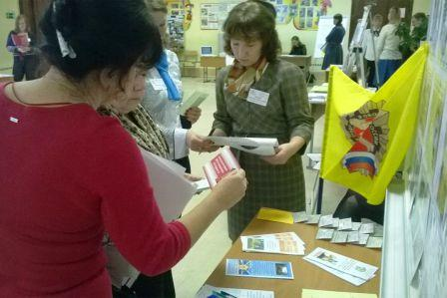

3 ноября 2017 года на базе детского сада, в рамках проведения городской конференции «Реализация ФГОС ДО как условие повышения качества образования», прошел мастер-класс для педагогов ДОО г.Ярославля с целью обмена опытом между коллегами по развитию физической готовности детей дошкольного возраста

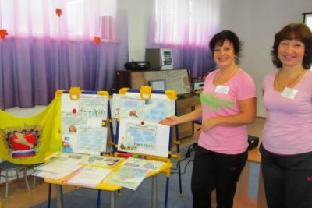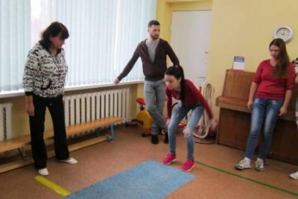

23 ноября 2017 г. дети подготовительных групп в составе команды "Смайлики" приняли участие в совместных соревнованиях среди воспитанников детских садов и учащихся начальных классов под оптимистичным названием "Веселые старты"

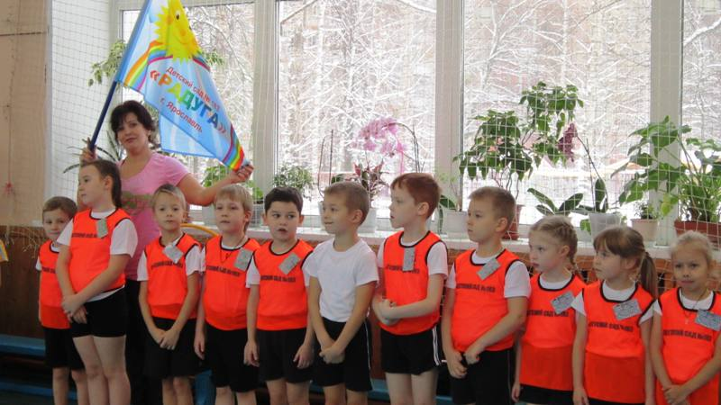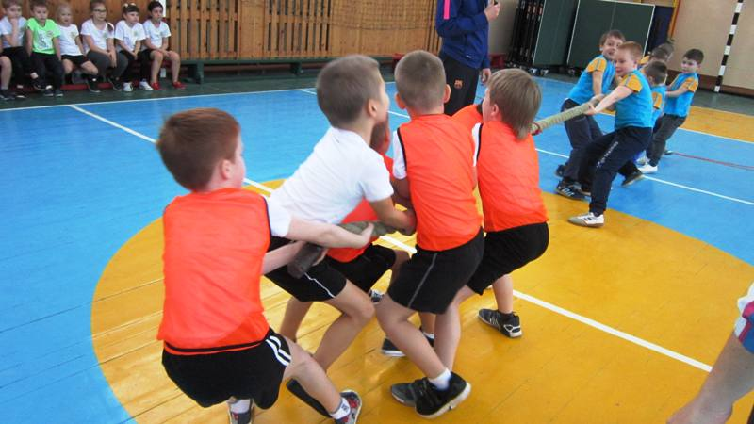

19 декабря 2017 года дети подготовительной группы приняли участие в Фестивале народных подвижных игр, который проходил в средней школе № 5

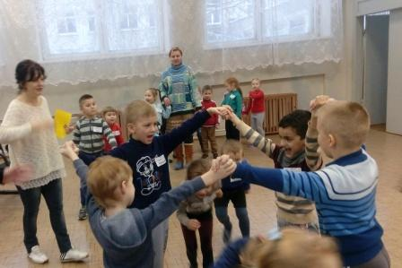

18 января 2018 года дети подготовительных групп в рамках реализации МИП "Организация межсетевого взаимодействия по подготовке детей к сдаче норм ВФСК ГТО" ходили на экскурсию в школу № 10 в Музей боевой славы

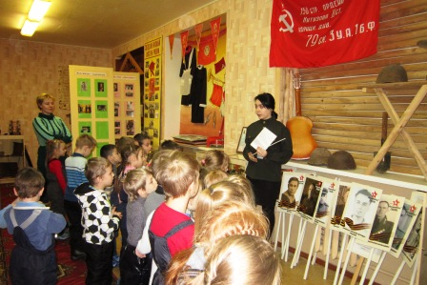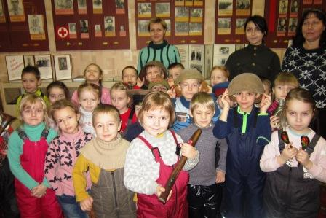

15 февраля 2018 года наши дети из подготовительных групп приняли участие в масленичной эстафете "Веселый разгуляй!" в рамках реализации МИП "Организация межсетевого взаимодействияпо подготовке детей старшего дошкольного возраста к сдаче норм ВФСК ГТО". Спортивное мероприятие проходило на базе детского сада № 235

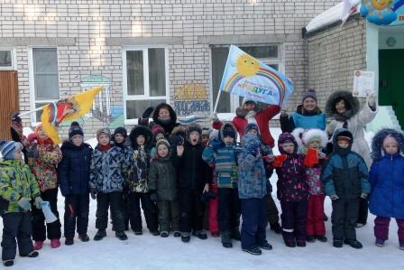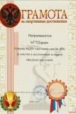

14 апреля 2018 года в легкоатлетическом манеже «Ярославль» состоялся Фестиваль Всероссийского комплекса ГТО «Младше всех», в котором приняли участие более 130 воспитанников детских садов и учащихся 1-ых классов школ города Ярославля

